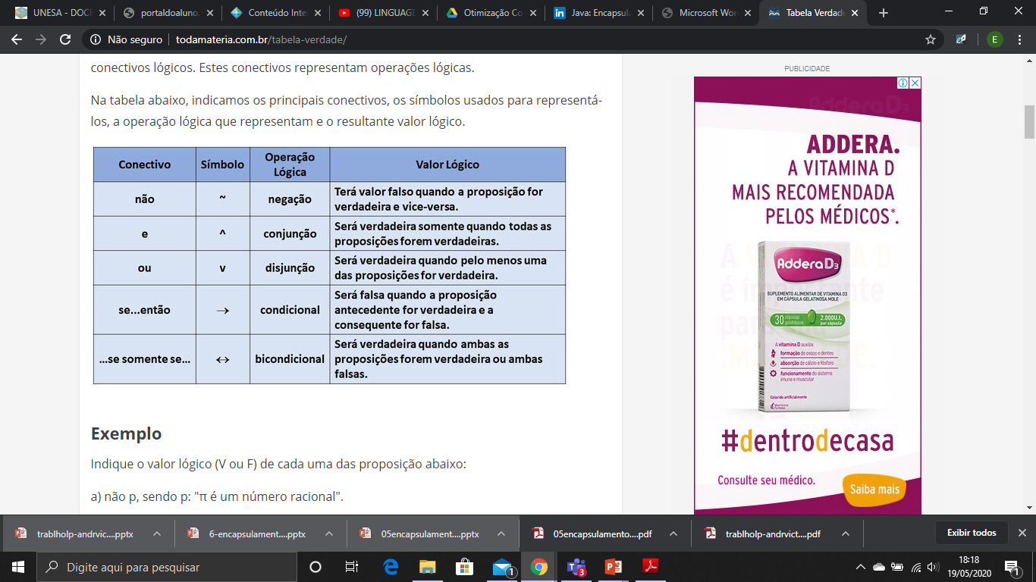

1) Considere as proposições p: Está frio e q: Está chovendo. Traduza para linguagem corrente as seguintes proposição:

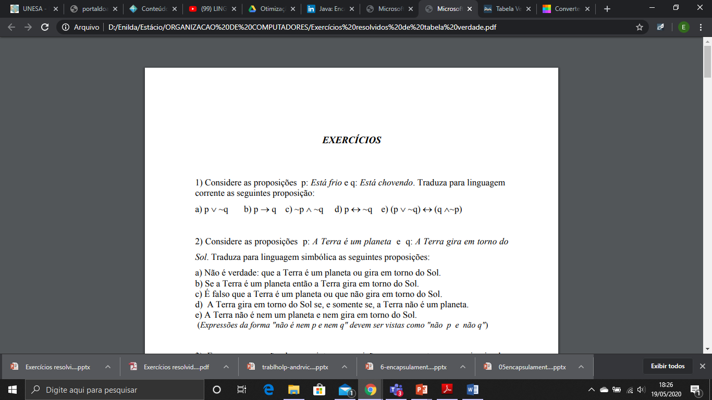

|  |  |  |  |  |  |  |  |
| --- | --- | --- | --- | --- | --- | --- | --- |
|  |  |  | NÃO | OU |  |  |  |
| a) | p | q | ~q | p v ~q |  |  | p=frio |
|  | V | V | F | V |  |  | q=chovendo |
|  | V | F | V | V |  |  |  |
|  | F | V | F | F |  |  |  |
|  | F | F | V | V |  |  |  |
|  |  |  |  |  |  |  |  |
|  |  |  | SE...ENTÃO |  |  |  |  |
| b) | p | q | p -> q |  |  |  |  |
|  | V | V | V |  |  |  |  |
|  | V | F | F |  |  |  |  |
|  | F | V | V |  |  |  |  |
|  | F | F | V |  |  |  |  |
|  |  |  |  |  |  |  |  |
|  |  |  | NÃO | NÃO | E |  |  |
| c) | p | q | ~p | ~q | ~p ^ ~q |  |  |
|  | V | V | F | F | F |  |  |
|  | V | F | F | V | F |  |  |
|  | F | V | V | F | F |  |  |
|  | F | F | V | V | V |  |  |
|  |  |  |  |  |  |  |  |
|  |  |  |  | SE E SOMENTE SE |  |  |  |
| d) | p | q | ~q | p <-> ~q |  |  |  |
|  | V | V | F | F |  |  |  |
|  | V | F | V | V |  |  |  |
|  | F | V | F | V |  |  |  |
|  | F | F | V | F |  |  |  |
|  |  |  |  |  |  |  |  |
|  |  |  | OU | E | SE E SOMENTE SE |  |  |
| e) | p | q | p v ~q | q ^ ~p | (p v ~q) <-> (q ^ ~p) |  |  |
|  | V | V | V | F | F |  |  |
|  | V | F | V | F | F |  |  |
|  | F | V | F | V | F |  |  |
|  | F | F | V | F | F |  |  |

2) Considere as proposições p: A Terra é um planeta e q: A Terra gira em torno do Sol. Traduza para linguagem simbólica as seguintes proposições:

1. Não é verdade: que a Terra é um planeta ou gira em torno do Sol.

~(p v q)

1. Se a Terra é um planeta então a Terra gira em torno do Sol.

p -> q

1. É falso que a Terra é um planeta ou que não gira em torno do Sol.

~p v ~q

1. A Terra gira em torno do Sol se, e somente se, a Terra não é um planeta.

q<->~p

1. A Terra não é nem um planeta e nem gira em torno do Sol.

~p ^ ~q

(Expressões da forma "não é nem p e nem q" devem ser vistas como "não p e não q")

3) Escreva a negação das seguintes proposições numa sentença o mais simples possível.

1. É falso que não está frio ou que está chovendo. É verdadeiro que não está frio ou que está chovendo.
2. Se as ações caem aumenta o desemprego. Se as ações sobem diminui o desemprego.
3. Ele tem cabelos louros se e somente se tem olhos azuis. Ele não tem cabelos louros se e somente se não tem olhos azuis.
4. A condição necessária para ser um bom matemático é saber lógica. A condição necessária para ser um mau matemático é não saber lógica.
5. Jorge estuda física, mas não estuda química. Jorge não estuda física, mas estuda química.

(Expressões da forma "p mas q" devem ser vistas como " p e q")